消融实验报告
模型：A（基线）/ E（+CBAM）/ C（+MSFF）/ D（MSFF+CBAM）；seed 42
1 实验目的
在相同数据与训练配置下，分别加入 CBAM 注意力模块与 MSFF 多尺度特征融合模块，考察单一模块及两者组合对识别准确率的影响，重点判断架构差异在何种测试条件下才能被观测到。
2 实验设置
消融组固定 A（MobileNetV3-S 基线）、E（+CBAM）、C（+MSFF）、D（MSFF+CBAM），B 不参与。测试集共 6 套：五类白底 test（58 张）、五类实景 test（52 张）、32 类白底 test（358 张），以及三组各 227 张困难帧压力测试（R1：W5 五类白底模型；R2：L5 五类实景模型；R3：W32 32 类白底模型）。统一使用 seed 42 的 best checkpoint。报告以准确率为主要指标，macro-F1 与 CE 损失见 ablation_metrics.csv。
3 结果
六套测试集上的准确率见表 1，主测试与困难帧对比分别见图 1、图 2；各模块相对基线的增益（百分点）另存为 pic/melt-test/ablation_gains.png。
表 1 六套测试集准确率（%）
测试集 | A 基线 | E +CBAM | C +MSFF | D 组合
五类白底 test（n=58） | 98.28 | 98.28 | 100.00 | 100.00
五类实景 test（n=52） | 69.23 | 63.46 | 73.08 | 75.00
32 类白底 test（n=358） | 98.60 | 98.60 | 98.60 | 98.60
R1：W5 → 困难帧（n=227） | 26.43 | 25.11 | 22.91 | 31.28
R2：L5 → 困难帧（n=227） | 56.39 | 61.67 | 55.07 | 40.53
R3：W32 → 困难帧（n=227） | 0.00 | 0.00 | 0.44 | 0.00

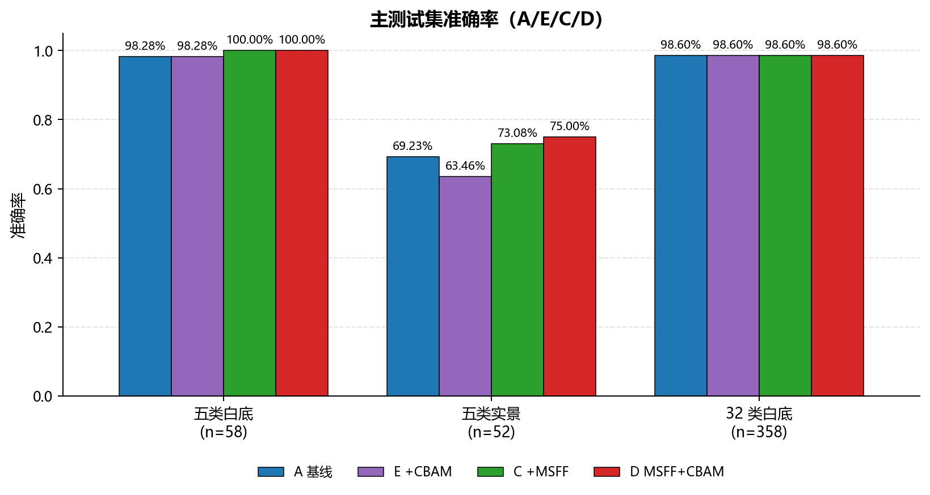
图 1 A/E/C/D 在三套主测试集上的准确率
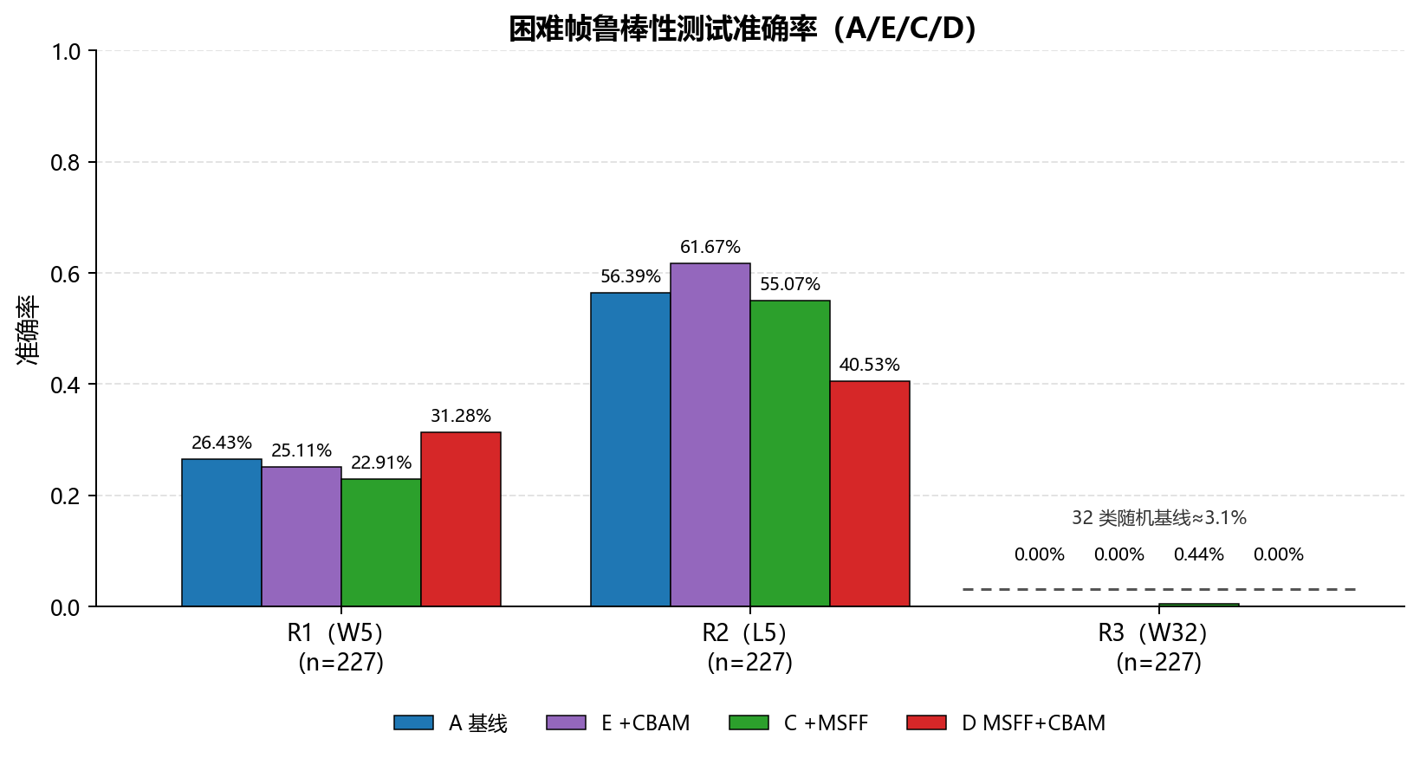
图 2 A/E/C/D 在三组困难帧压力测试上的准确率（R3 接近 0；虚线为 32 类随机基线≈3.1%）
4 分析与结论
- 五类白底 test 已饱和：A/E 为 98.28%，C/D 为 100.00%，架构差异被任务难度掩盖。
- 五类实景 test（n=52，1 张≈1.9 pp）差异有限：A 为 69.23%，E 为 63.46%，C 为 73.08%，D 为 75.00%。C−A = +3.85 pp、D−A = +5.77 pp，约 2–3 张样本即可造成同等幅度，暂不足以判定稳定增益；交互项 (D−C)−(E−A) = +7.69 pp。
- 32 类白底 test 准确率无差异：A/E/C/D 均为 98.60%；top-5 准确率 A/E/C/D 均为 100.00%。CE 与 macro-F1 仍有差异（见 ablation_metrics.csv），但准确率层面未观察到架构差异。
- 困难帧结果方向不一致。R1（W5 模型 → 227 张困难帧）：A 为 26.43%，E 为 25.11%，C 为 22.91%，D 为 31.28%；D 为 31.28% 最高，E 25.11%、C 22.91% 均未超过 A 26.43%。R2（L5 模型 → 227 张困难帧）：A 为 56.39%，E 为 61.67%，C 为 55.07%，D 为 40.53%；E−A = +5.29 pp，D 为 40.53%（best epoch=2）明显偏低。R3（W32 模型 → 227 张困难帧）：A/E/D 为 0.00%，C 为 0.44%；最高仅 0.44%，低于 32 类随机基线（约 3.1%），不能据此评价架构。
- 交互项 (D−C)−(E−A) 方向不一致：五类实景（live5）+7.69、R1 +9.69、R2 -19.82、R3 -0.44 个百分点，不能宣称 MSFF+CBAM 具有稳定互补增益。
5 局限
- 测试集规模小（五类白底 58 张、实景 52 张），单张样本约对应 1.7–1.9 个百分点，结果易受个别样本影响。
- 仅 seed 42 单次训练，无法判断模型间差异的稳定性。
- 困难帧来自与实景训练相同的 5 段视频，存在场景/拍摄条件重叠，R1–R3 只宜作鲁棒性压力测试。
- R3 为 32 类模型在仅覆盖 5/32 类的困难帧上评测，指标偏低且不可与主测试直接比较。

